1. 找到服务器平台安装路径，一般在D盘下的wnmp文件夹，进入wnmp文件夹，右键管理员运行console。

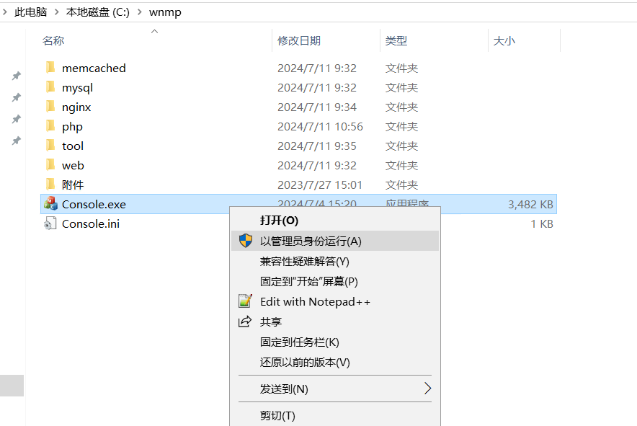

1. 停止console里面的所有服务。

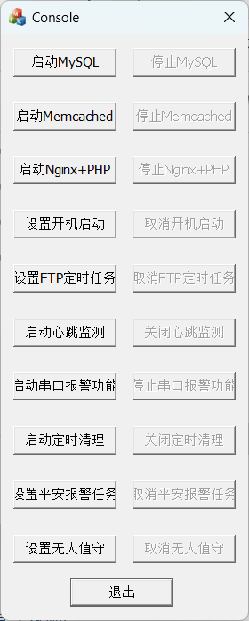

1. 双击安装包解压，可以解压在桌面，升级操作完再删除。

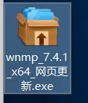

1. 打开解压后的wnmp文件夹，复制nginx文件夹，粘贴替换到原平台对应路径下。

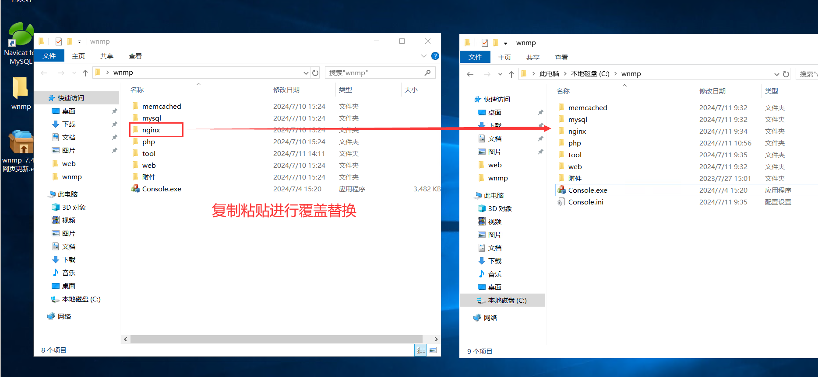

1. wnmp/php/php_server.exe同理进行复制替换。

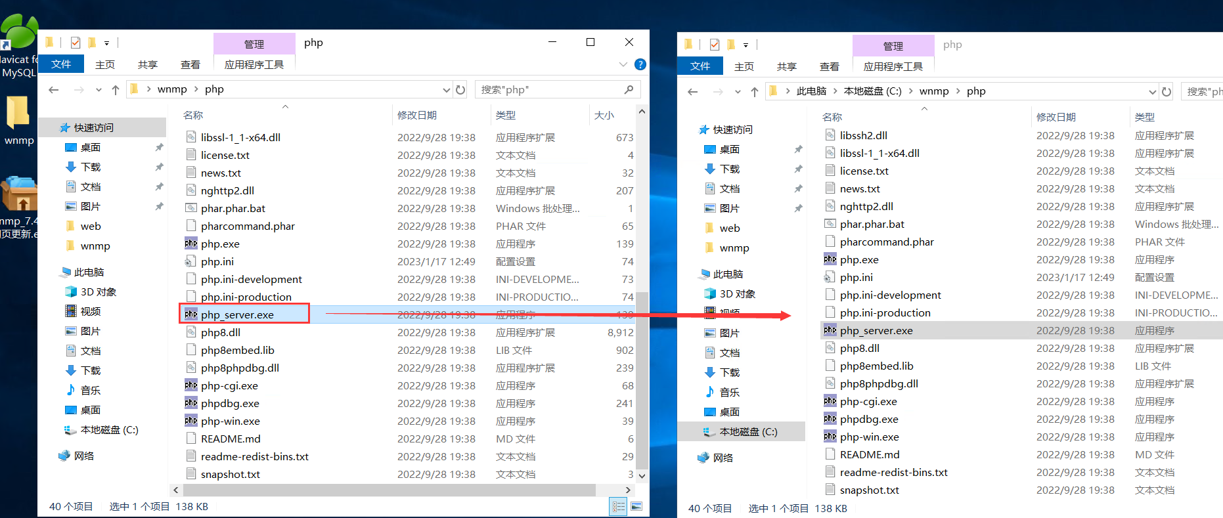

1. 删除原平台路径下的console.exe和console.ini，再将新解压的wnmp里面的console.exe复制粘贴到此处。

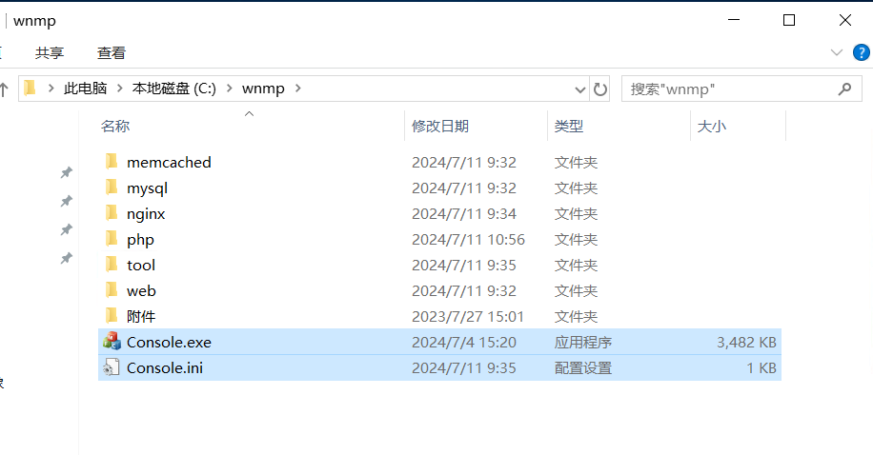

1. 右键管理员运行console.exe，会自动生成console.ini，弹出的修复安装程序窗口直接关闭即可。

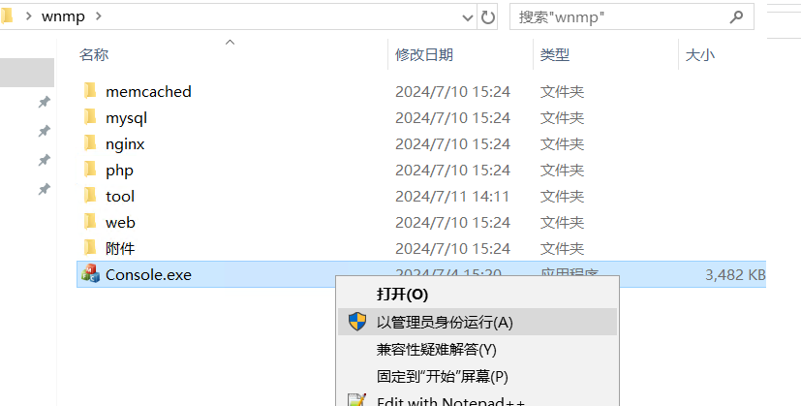

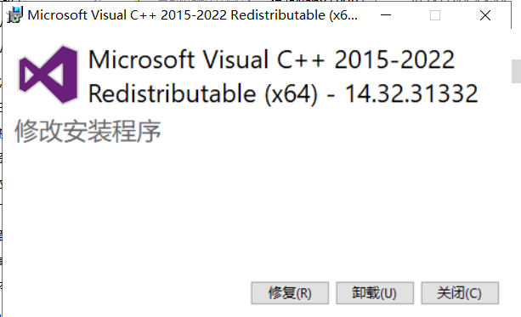

1. Console里面的服务如下图点击启动，启动完成退出即可。

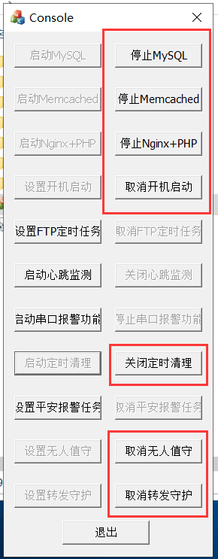

1. 登录平台，进入系统设置🡪参数设置，将“地位”改成子服务器，在下方主服务器地址框内填入中心平台的地址，操作完下滑保存。（如果没有弹出框，清理浏览器缓存重新登录系统）

中心平台数据推送地址： <http://27.41.22.58:5070>（填入地址框内）

中心平台访问地址：<http://27.41.22.58:5080>（可用浏览器访问）

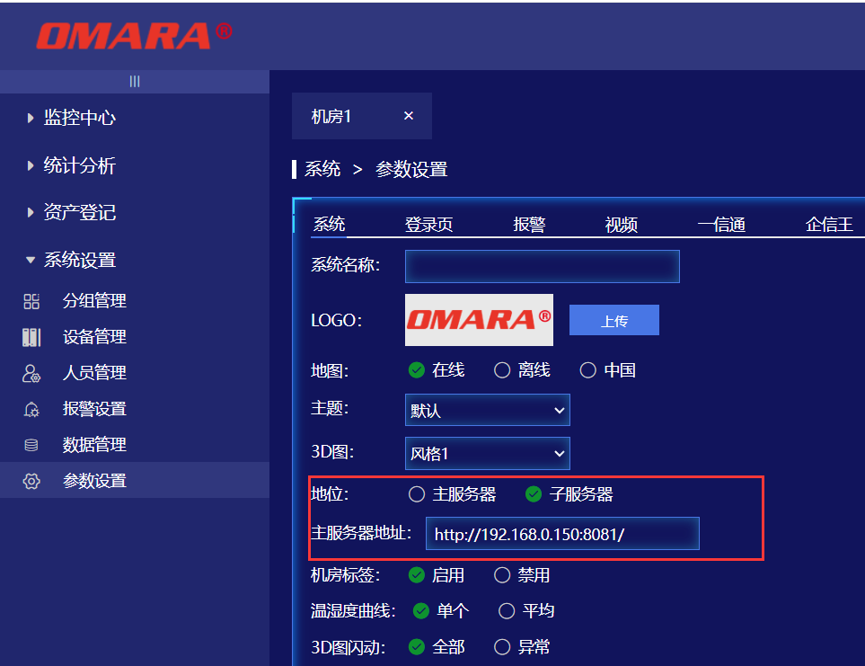

1. 进入平台路径查看log日志。Serverstatus日志显示有最新数据，并且日志文件大小在持续增加，则证明数据传给中心已经成功。

